智能纪要：31. 该如何解读DISC的4个字母常见组合 2026年1月22日
会议主题：31. 该如何解读DISC的4个字母常见组合
上传时间：1月22号（周四） 22:56 （GMT+08）

智能纪要由 AI 生成，可能不准确，请谨慎甄别后使用

总结
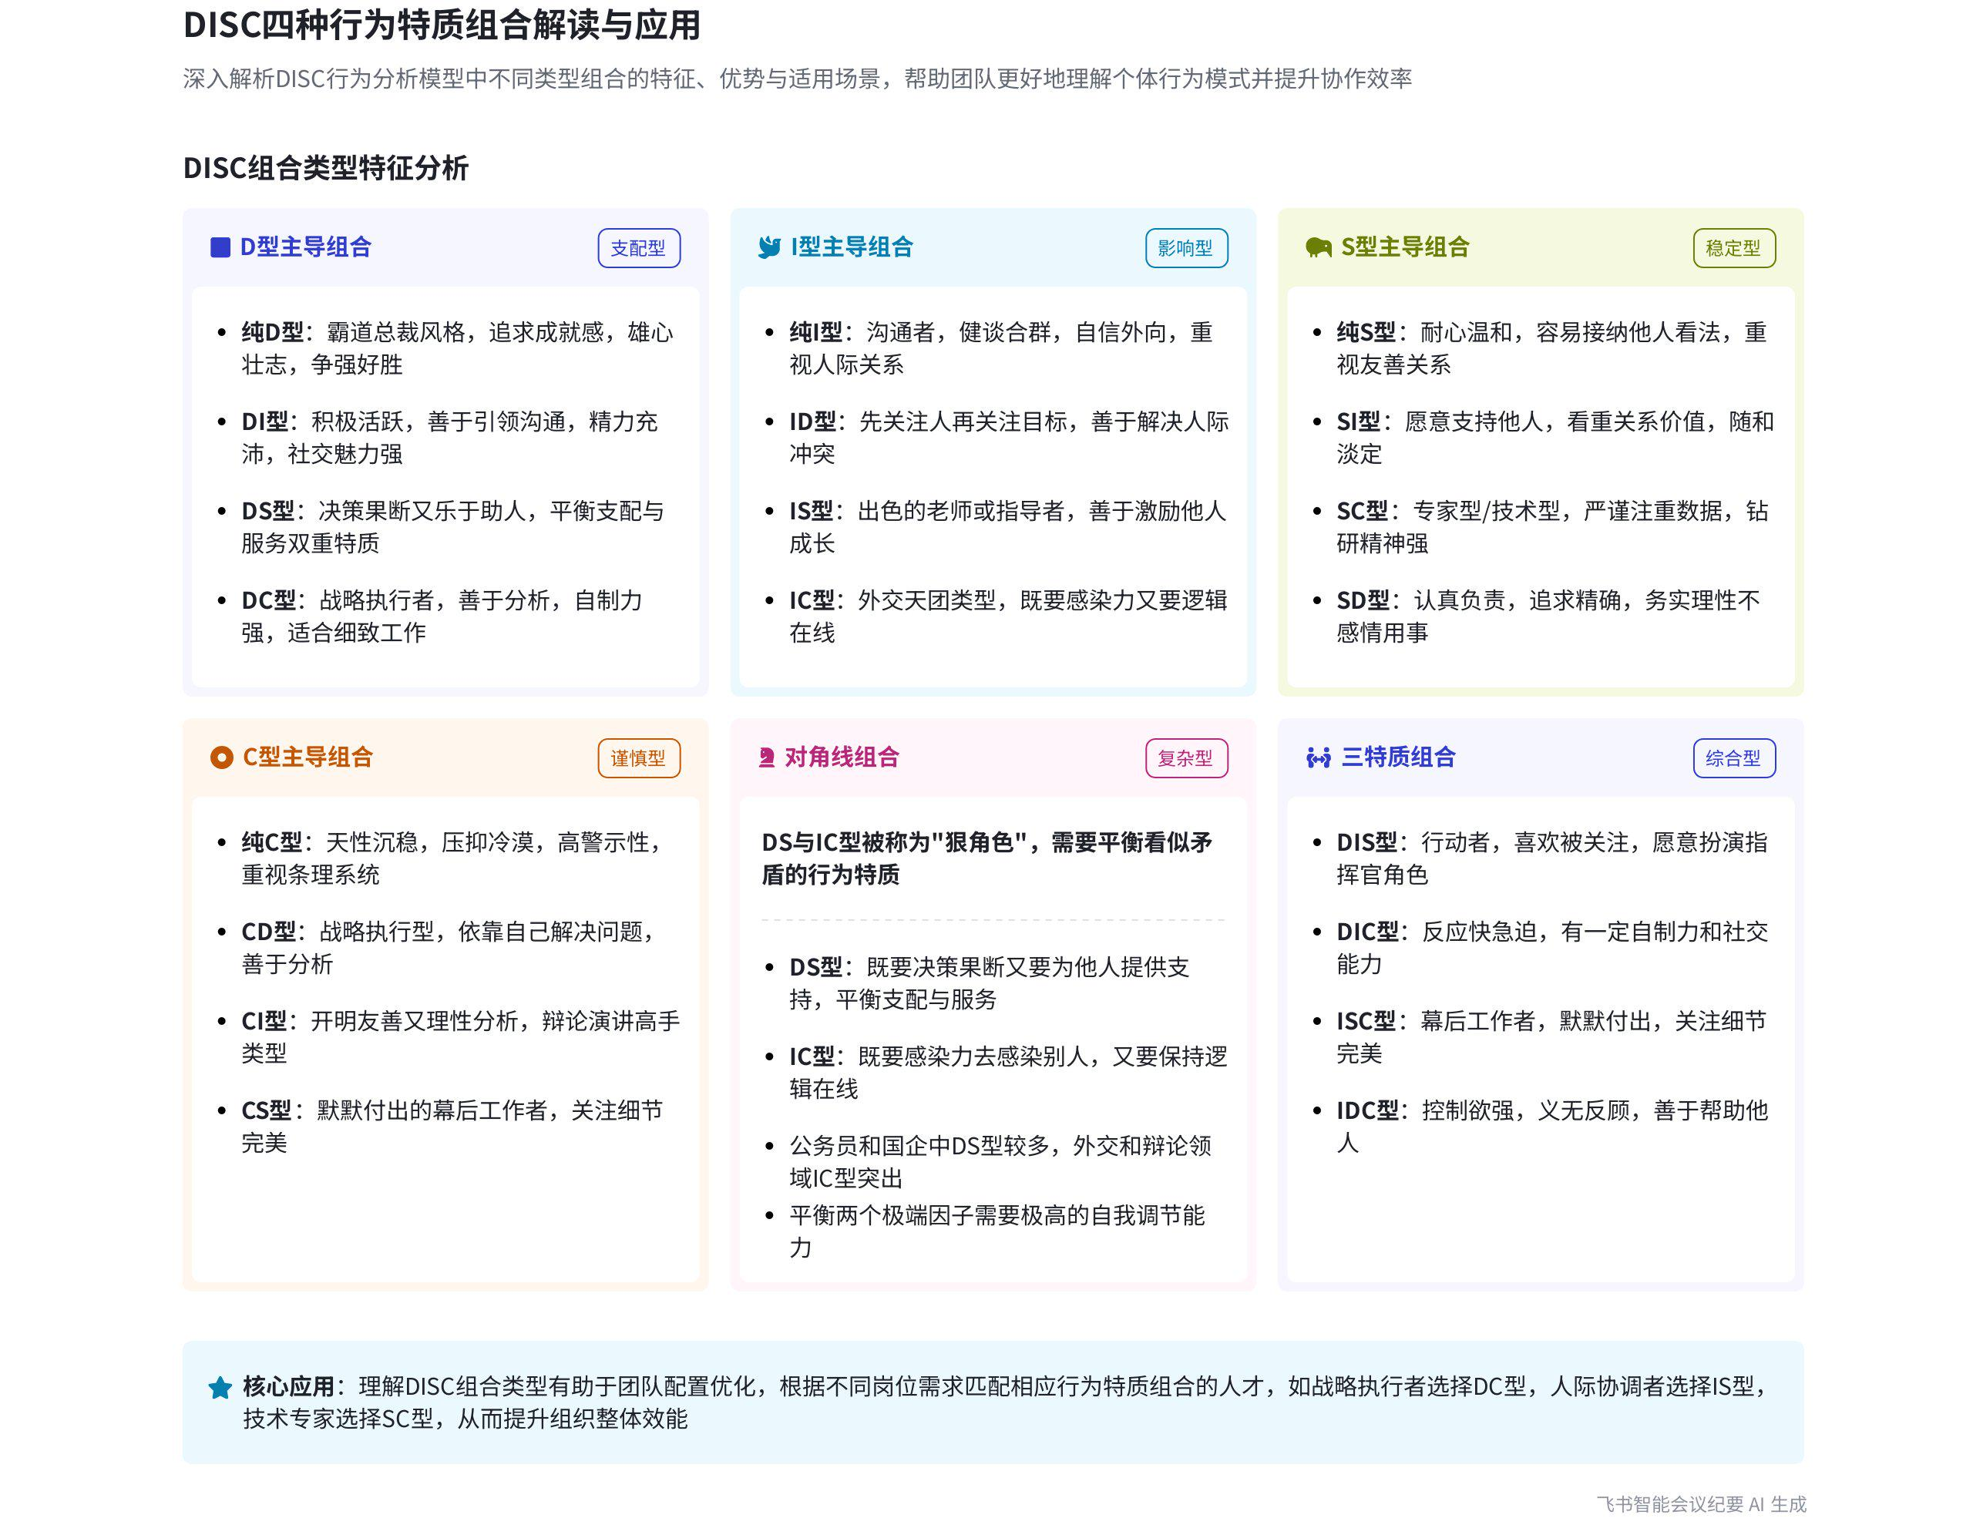
本次会议围绕 DISC 性格模型中各种性格类型组合展开深入分析，介绍了不同类型的特点、行为表现、优缺点及适用场景，旨在帮助各位老师理解并在不同场景中灵活应用这些知识，内容如下：
- DISC 性格类型组合分析
- 老虎型（D）
- 性格特点：通常被描述为指挥者，英文含义为支配或对权威的追求。纯老虎型或纯 D 型的人表现出霸道总裁的感觉，若缺乏自我约束，会显得蛮横、简单直接。他们追求成就感，雄心壮志，争强好胜，为达目标全力以赴，活力充沛，适应能力强，做事果断。
- DI 型：兼具老虎和孔雀特质，积极活跃，善于引领和与人沟通，充满能量和动力，精力充沛。喜欢展示社交魅力，积极主动，说话和做事果断。对人生目标有规划，有达成目标的决心和毅力，既追求支配和权威，也需要社交和他人的尊敬爱戴。但有时会因他人跟不上脚步而缺乏耐心或愤怒，承担过多易超负荷、精疲力尽。
- DS 型
- 行为表现：是厉害的角色，在公务员或国企中较为常见。这两项因子代表的行为看似极端、自相矛盾，有人认为他们像老狐狸，但实际上他们在行为过程中既要有像 D 型风格一样拿到结果的能力，又要有足够的灵活性，为他人提供支持和服务，努力在两者间保持平衡。
- 实际特点：他们决策果断、意志坚定，同时有强烈的帮助他人的愿望。一方面像 D 型往前冲直面冲突和竞争，另一方面 S 型会让他们对冲突有所回避，别人可能一开始只看到他们 S 型的一面，发现 D 型一面时会感到意外。
- DC 型
- 适合岗位：倾向依靠自己解决问题，善于分析，在企业中适合做战略执行者。以阿里巴巴的彭蕾为例，马云评价她是帮自己实现梦想的人，她曾反对老公孙彤宇的投资计划，认为会给阿里巴巴带来风险且不符合价值观，还将其调离并调整公司战略方向。
- 性格特点：对事情仔细分析，有人质疑其判断时会迅速反击，这并非自我保护，而是在做判断前已做周密分析。他们不冲动行事，能发现他人忽略的细节问题，提前采取预防措施，有时会让人误以为是悲观主义者。他们的沉默可能是想保留看法，因说话直白易让人感受不好，久而久之会变得沉默，显得孤傲、不合群，但其实只是社交节奏较慢。
- dis 型
- 行动者特质：具备三种特质，是行动者。因其有两个快因子，容易成为关注焦点，且喜欢被关注。他们愿意扮演指挥官角色，带动和激励大家，找乐趣和好玩的东西，看上去是快乐的人。
- 潜在问题：在高度需要关注细节的事情上会失去耐心，影响发挥。若贡献得不到公开承认或他人缺少关心，容易失去信心。因缺乏 C 因子，做细致、细节型事情会觉得枯燥，有人补充 C 因子会更好。
- DIC 型：反应快且急迫，缺乏耐心，相对自制，有雄心壮志和不错的社交能力。在放松舒适的环境下，这些特点会更突出。虽然老虎特质占首位，但也能体谅别人，遵守规章制度和流程做事。
- DSC 型
- 性格特点：认真负责，追求精确，行为特质务实、理性，感情用事相对较少。不太愿意透露个人隐私、想法和感受，但做事有责任感，希望尽快完成手头事情和预定目标，发挥自己的专业特长和经验，愿意为结果承担个人责任。
- 应对挑战：能接受艰难挑战，稳健攻克难题。但目标不明确或自相矛盾，以及共事者不重视细节、不追求质量时，会让他们心烦。面对艰难情形，他们优先想建立标准、流程和客观做事方式，获得大家认可，更关注结果和过程是否按规矩完成，对他人感受关注相对靠后，但内心仍有关心和关怀。
- I 型相关性格类型组合分析
- 孔雀型（I）：该因子高且无其他因子平衡时，能轻松与人交流，不怕与人沟通，被称作沟通者或健谈的人。他们合群、自信、外向，重视人与人之间的接触和关系发展。
- ID 型
- 解决冲突方式：I 在前，善于表达，喜欢参与事情，能自由表达感受，希望得到他人热情回应，不逃避处理棘手人际关系，善于解决冲突，倾向主动解决问题。但他人可能认为他们没理解问题的复杂性，解决方法是大事化小、小事化了。
- 与其他类型区别：与纯老虎型和 DI 型不同，他们更在意人际关系，优先关注人，再关注任务目标，会关心他人抱怨的意见未被关注的问题。
- IS 型
- 人际交往特点：擅长激励别人，合作意愿度高，重视感觉和感情，更相信自己的感觉。是喜欢人际交往、能体谅别人的人，自信、温和、友善，能倾听他人心声并尽力帮助别人，适合做私人顾问或心理医生等岗位。
- 潜在困扰：很多人遇到问题会向他们征询建议，但他们不想为别人的问题背负沉重负担，不想成为别人的情绪垃圾桶，虽关心他人感受，但不太愿意因提供建议导致不好结果。
- IC 型
- 典型代表人群：包括中国外交天团的华春莹、耿爽、赵立坚，以及演讲比赛冠军、辩论赛选手等。他们既要态度开明、友善，又要基于形势环境进行理性分析，通过话语感染力感染别人，同时保持逻辑在线。
- 心理需求：看上去快乐、值得信赖，需要别人的表扬和肯定，贡献得不到肯定不行。
- ISC 型
- 行为表现：有机会帮助别人和互动对他们很重要，愿意为别人提供帮助和支持，想把事情做到完美，关注细节，喜欢默默付出，像舞台幕后工作人员，不喜欢成为舞台上的明星。
- 决策特点：决策前需要全面考虑方案优缺点，准备好后能做出决策，不喜欢被催促，不太愿意制造冲突。他们不太容易为自己设定清晰的人生目标，更愿意与他人建立牢固关系或追求个人兴趣爱好，在团队中表现友好合作，愿意接受别人意见，不喜欢出主意。
- IDC 型
- 控制欲与责任感：有强烈的控制欲，做事情负责任，认为当下要有明确行动计划，有信心应对做事过程中的困难。一旦行动就义无反顾，无人无事能阻拦。
- 助人与自我激励：执行过程中有人需要帮助会毫不犹豫伸出援手，从帮助别人的过程中获得自我激励。
- S 型相关性格类型组合分析
- 纯 S 型：表现出很高的稳定稳健度，有耐心、平静温和，容易接纳别人的看法，重视友善关系。性格不外向，会比较依赖老虎型的人。
- Si 型
- 支持他人意愿：非常愿意支持别人，做事情相对灵活，看重关系价值，总想寻找机会帮助别人，确保与别人融洽相处，怕给别人带来麻烦。
- 应对复杂情况：看上去随和、平静淡定，别人认为他们有能力应对各种场景，但面对非常复杂的情境会束手无策。在重大变化面前内心煎熬，但表情不一定能看出来。在重要场合遇到冲突或需要表达观点时，会选择保留意见，这是为了避免给别人惹麻烦或伤害别人。
- SC 型
- 适合职业：被称为专家型或技术型，适合做程序员、工程师、学术研究、会计师等与钻研相关的工作。他们要求严谨性，注重数据和事实，有耐心和钻研精神，追求完美成果。
- 潜在问题：受人尊敬，但总保持低调，容易被别人低估能力，像支撑大楼的地基，贡献易被忽略。他们谨慎保守，有时会导致有些人对他们不满。
- C 型：给人天性沉稳、压抑、冷漠的感觉，高警示性，除非万不得已，不会透露想法和信息。他们喜欢规章制度和流程性东西，生活中重视条理性和系统性。在前面讲四个类型因子高位时已详细介绍，此处不再赘述。
[该类型的内容暂不支持下载]

智能章节
00:06 PPT讲解老虎型人格特点及行事风格
本章节说话人1表示接下来停留在当前PPT，让老师们记笔记并按自己理解讲解。接着介绍老虎型人格，其英文含义是支配、追求权威，纯老虎型无其他因子平衡，若缺乏自我约束会给人蛮横、简单直接之感。这类人追求成就感，雄心壮志、争强好胜，为目标全力以赴，活力足、适应强且做事果断。
01:35 DI型人的特质、目标追求及可能出现的问题
本章节介绍了DI型人的特点，他们积极活跃、善于引领沟通、精力充沛，社交魅力足且积极主动，说话简单直接、做事果断，有人生目标及达成的决心。这类人兼具老虎和孔雀特质，既追求支配权威，也渴望他人尊敬爱戴。若他人跟不上脚步，他们会没耐心甚至愤怒，还常因承担过多而超负荷、精疲力尽。
03:30 解析DS型人角色特点及行为平衡难题
本章节主要介绍了DS角色，指出在图中有DS和IC两个角色。DS一般在公务员或国企较多，其行为表现既要有灵活性去达成结果，又要为他人提供支持，需平衡决策果断与助人这两个极端因子。与单纯的“老虎”型不同，S型会回避冲突，很多人可能只看到其S面，发现D面时会感到意外。
06:39 DC 型人的特点、案例及易被误解情况
本章节介绍DC型人的特点，他们倾向依靠自己解决问题，适合做战略执行者，如猜测彭蕾是此类型。他们善分析、不冲动，能发现细节并提前预防，但会让人觉得是悲观主义者。其沉默易被误读，因无人际因子、说话直白易遭误解，他们不喜欢人际交往，显得孤傲不合群，实则只是社交慢。
12:37 具备三特质的行动者特点及易遇的问题
本章节介绍具备三个特质的人是行动者，因其有两个“快”且含人际因子，易成焦点、爱被关注，愿扮演指挥官角色，喜欢找乐趣，看似快乐。但在需高度关注细节的事上易失耐心、影响发挥，若贡献得不到公开承认或缺他人关心，会失信心。因缺“c”，做细致事易觉枯燥，有人补“c”更好。
15:22 DIC行为特征、性格特点及做事表现
本章节主要介绍了DIC，其行为特征特点是反应快且急迫，因没有“s”（处于低位），缺乏耐心。这类人有一定自制力、雄心勃勃且社交能力不错，在轻松舒适环境下特点更突出。虽老虎特质占首位，但他们也能体谅别人，遵守规章制度和流程做事。
16:49 DSC 类型人的行为特质、挑战应对与关注点
本章节介绍了 DSC 类型的人，他们认真负责、追求精确，行为务实理性，较少感情用事，不愿透露个人隐私与想法。他们有责任感，希望完成目标、发挥专长并承担结果。面对难题能稳健攻克，但目标不明或共事者不重细节会让他们心烦。他们优先关注结果和过程，对他人感受的关注排位靠后，但并非没有关怀。
21:29 孔雀型因子高者的交流特点及性格特质
本章节主要围绕孔雀型的“i（影响力）”因子展开。若该因子高且无其他因子平衡，这类人能轻松与人交流，不怕与人沟通，其对应的图也被称作沟通者或健谈类型。这类人给人合群、自信、外向之感，非常重视与他人的接触及关系发展。
22:21 ID型人特点、解决问题方式及与其他类型区别
本章节主要介绍了 ID 型人的特点。他们善于表达、喜欢参与事务，能自由表达感受，不逃避处理棘手人际关系，倾向主动解决冲突，但有时被认为没理解问题复杂性。解决问题时他们不仅要关注速度，还应仔细倾听他人看法。与老虎型、低 i 型不同，ID 型先关注人，再关注目标。
25:01 IS型人的特点、适合岗位及人际困扰
本章节介绍了IS类型的人，他们擅长激励他人、合作意愿高，重视感觉和感情，喜欢人际交往、体谅他人，适合做老师、私人顾问、心理医生等。很多人遇到问题会找他们，不过他们虽有指导潜力，但不想成为情绪垃圾桶，有时因考拉型特质不好意思拒绝，若超出接受范围，可能反噬自身能量。
29:31 IC类型人的特质、典型人群及对表扬的需求
本章节介绍了IC类型，其具有矛盾特质，既外向追求影响力又谨慎，态度开明友善又能理性分析。如中国外交天团成员、演讲或辩论赛冠军多属此类，他们说话有感染力且逻辑在线，看上去快乐且值得信赖。这类人虽有时对表扬表现得无所谓，但实际很需要肯定，若贡献得不到认可也不行。
31:23 ISC风格人群特点、决策方式及目标倾向
本章节介绍了ISC风格的人，对他们而言，有机会帮助他人、互动很重要，他们愿默默付出，关注细节，追求完美。他们不喜欢站在舞台中央，决策前需全面考虑，不喜欢被催促，不愿制造冲突。他们较难设定清晰人生目标，更愿与他人建立关系、追求兴趣，在团队中友好合作，愿接受意见，不擅出主意。
34:38 IDC 人群特点及行动、助人表现介绍
本章节主要介绍了IDC人员的特点。他们有强烈控制欲，做事负责，认为当下需有明确行动计划和应对困难的信心。一旦行动便义无反顾，无人无事能阻拦。在做事过程中，若有人求助，他们会毫不犹豫帮忙，且需从帮助他人中获得自我激励，最后提及关于i型的介绍到此结束。
35:59 纯S型人的性格特点及依赖对象简述
本章节主要介绍了纯S型人的特点。他们表现出很高的稳定稳健度，有耐心、平静温和，容易接纳他人看法，重视友善关系。不过因其性格不外向，会比较依赖如老虎型这类人。关于纯S型人喜欢和不喜欢的内容此前四个类型学习中已讲过，此处不再多讲。
37:16 Si型人的特点、困境及需给予鼓励情况
本章节介绍了Si型人的特点。他们愿意支持他人、做事灵活，看重关系价值，常找机会助人，追求与他人融洽相处，表现随和淡定。但面对复杂情境会束手无策，应对重大变化时内心煎熬却不易察觉。在重要场合遇冲突或需表达观点时，会因怕惹麻烦、伤感情而保留意见，需对其予以鼓励。
39:45 SC类型人特点、职业适配及他人看法分析
本章节主要介绍了SC类型的人，他们追求专业性，被称为专家型或技术型，适合程序员、工程师等需钻研的工作。他们有耐心、重严谨和数据，追求完美成果，低调易被低估能力，贡献常被忽略。他们谨慎保守，虽受人尊敬，但可能因此引发他人不满，搞科研需有这种严谨态度。
42:28 C类型特点分享及组合应用建议
本章节主要介绍了C类型，说话人认为前面讲四个类型因子高位时已提及很多相关内容。C类型的人天性沉稳、压抑冷漠，高警示性，除非必要不会透露想法和信息，他们喜欢规章制度和流程，生活中重视条理性和系统性。最后表示各种组合分享到此，鼓励各位老师结合不同场景应用并转化为自己的语言。
[该类型的内容暂不支持下载]

关键决策
本次会议为分享类会议，无关键决策。会议关键内容总结如下：
- 性格类型分析：介绍了DISC性格测试中不同因子组合所代表的性格类型，如老虎型（D）、孔雀型（I）、考拉型（S）、猫头鹰型（C）及其组合类型（如DI、DS、DC等）的特点。
- 案例说明：以阿里巴巴彭蕾为例，说明DC型人的特点，即善于分析、果断决策、注重细节和预防问题。
- 岗位适配：指出不同性格类型适合的岗位，如IS型适合做私人顾问或心理医生，SC型适合做程序员、工程师等研究钻研相关工作。
[该类型的内容暂不支持下载]

金句时刻
「马云曾说：‘我负责做梦，彭蕾负责帮我把梦想实现’。」
—— 说话人 1，这句话高度评价了彭蕾的能力，体现了DC型人善于实现目标的特点，是会议中通过案例说明性格类型特点的典型金句。

「如果一个因子（I）很高且没有其他因子平衡，说明这个人可以轻松地与人交流，不怕与人沟通。」
—— 说话人 1，简洁地概括了高I因子性格类型的核心特点，即善于沟通，是对会议中性格类型分析的关键总结。

「ISC型人就像舞台背后的工作人员，他们的幕后努力成就了舞台上的辉煌。」
—— 说话人 1，形象地描述了ISC型人的特点，即默默付出、注重团队合作，富有独特的洞察和新颖的表达，能引发读者思考。
[该类型的内容暂不支持下载]

相关链接
- 妙记：31. 该如何解读DISC的4个字母常见组合
- 文字记录
- 31. 该如何解读DISC的4个字母常见组合 2026年1月22日

